webuploader

2021年7月27日

15:48

1. 注册hook

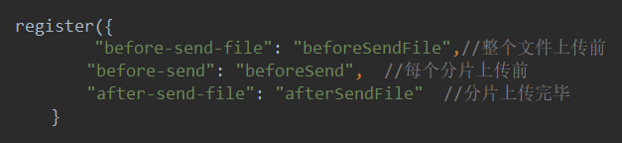

1. beforeSendFile
   * 计算MD5 , 为防止计算时间过长,指定起点和终点



1. beforeSend
   * 每个块上传前判断是否需要上传

主要根据**文件MD5,分块下标,分块MD5**来获取缓存文件,并比较**分块大小**

当前代码有点问题,个人倾向于使用文件MD5生成**文件夹**,文件命名使用**分块下标_分块MD5**

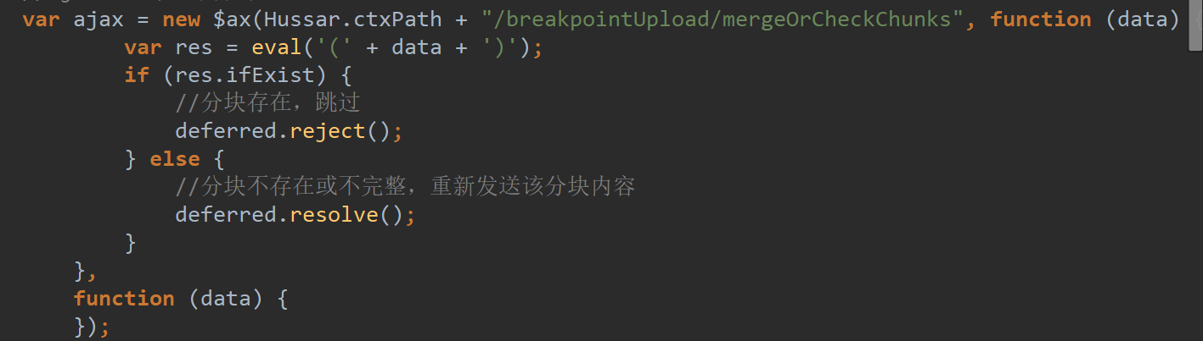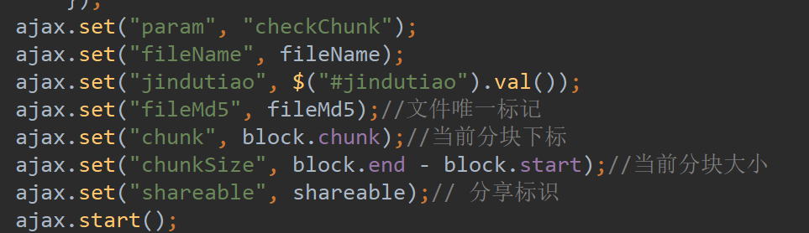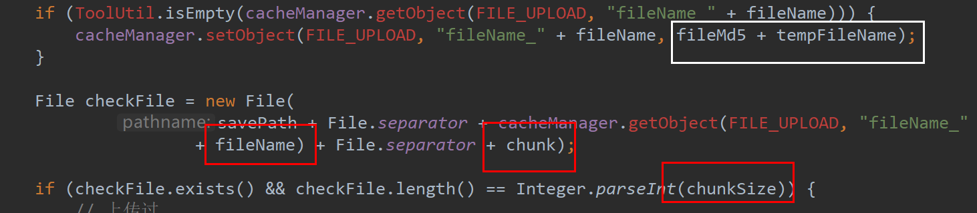

1. afterSendFile
   * 所有分片上传完成之后,整合分块

1. 文件保存
   * 前台



* 后台

此处应该使用**文件MD5 分块MD5** 以及 **分块下标**命名文件

